ОГОУ СПО «Агротехнологический техникум г. Кораблино»

**Методическая разработка внеклассного мероприятия**

**«Через тернии к звездам»**

Подготовила преподаватель физики Ванина Н.В.

Цель: развитие творческих способностей обучающихся, внимания, памяти, углубление знаний учащихся в области покорения космоса, воспитание патриотизма.

Оформление: подборка песен советского периода о космонавтах, полетах и т. д., инструментальная музыка, система мультимедиа для показа слайдов.

«Человечество не останется вечно

на Земле, но в погоне за светом и

пространством сначала робко

проникнет за пределы атмосферы,

а затем завоюет себе все

околосолнечное пространство».

К.Э. Циолковский.

**Ход мероприятия.**

Ведущий 1.

Как рвался к небу человек.

Какие прилагал усилия!

Все снова пробовал он

крылья,

но поражений не избег.

Подняться крылья не смогли,

Природа снова говорила:

«Я создала тебя бескрылам,

Не полетишь ты, сын Земли»

Но сын не покорился, нет.

Не будет никогда забыта

История его попыток

И перечень его побед!

Ведущий 2.

Наше сегодняшнее мероприятие посвящено 50-ти -летию со дня полета в космос первого космонавта Юрия Алексеевича Гагарина.

Ведущий 1.

Сегодня вы станете свидетелями космического путешествия двух экипажей. Они будут представлены позже, потому что в данный момент сдают последний квалификационный экзамен перед полетом.

(командам раздаются задания, которые они выполняют за кулисами)

1. Что изучает астрономия?

а) движение небесных тел, их природу, происхождение и развитие; б) иноземные цивилизации; в) историю космоса; г) звезды.

2. Солнечная система состоит из Солнца и:

а) звезд; б) галактики; в) планет; г) спутников.

3. Ю.А. Гагарин полетел в космос в:

а) 1959 году; б) 1960 году; в) 1961 году; г) 2009 году.

4. Расстояние между звездами измеряется:

а) в световых годах; б) шагах; в) галлонах; г) километрах.

5. Луна является:

а) звездой; б) спутником; в) планетой; г) астероидом.

6. Первым человеком, вступившим на Луну, был:

а) Христофор Колумб; б) Нил Армстронг; в) Барон Мюнхгаузен; г) Карлесон.

7. Какая из планет является самой холодной:

а) Уран; б) Земля; в) Меркурий; г) Венера.

8. Поверхность Луны покрыта кратерами, которые образованы:

а) метеоритами; б) бурильщиками; в) шахтерами; г) экскаваторами.

9. Самой близкой к Земле звездой является:

а) Солнце; б) Полярная звезда; в) Луна; г) Спутник.

10. Какую планету называют утренней или вечерней звездой?

а) Меркурий; б) Венера; в) Марс; г) Сатурн.

11. Можно ли увидеть Луну в новолуние:

а) да; б) нет; в) только с помощью бинокля; г) не знаю.

12. Из чего состоит комета:

а) обломки глыб; б) молекулы воды; в) замерзшие газы и пылинки; г) из огня.

13. Первая женщина космонавт:

а) Жанна д,Арк; б) баба Яга; в) В.Терешкова; г) не знаю.

14. Рулевое управление Бабы Яги:

а) штурвал; б) руль; в) метла; г) красная кнопка.

15. Назовите клички первых собак, полетевших в космос?

а) Белка и Стрелка; б) Том и Джерри; в) Чип и Дейл; г) Заяц и Волк.

16. К какому созвездию принадлежит полярная звезда:

а) Большая медведица; б) Малая медведица; в) Ковшика; г) Кассиопея.

17. Что такое НЛО:

а) неопознанный летающий объект; б) не знаю, летает ли оно; в) не знаю литературу и общество.

18. Планета Венера, Нептун и Марс названы в честь:

а) Египетских фараонов; б) астрономов; в) Древнегреческих Богов; г) ученых.

19. Радиоволны, исходящие от звезд несут с собой:

а) яркий свет; б) потрескивание; в) легкую музыку.

20. Группа звезд называется:

а) созвездием; б) коллекцией; в) кучкой; г) бандой.

21. Любое тело, вращающееся вокруг планеты это:

а) спутник; б) Луна; в) космический корабль; г) звезда.

22. Первый космический корабль, доставивший людей на Луну:

а) Спутник; б) Аполлон; в) Ковер - самолет; г) машина времени.

23. Первые животные в космосе:

а) тараканы; б) слоны; в) собаки; г) обезьяны.

24. Сколько спутников у Земли?

а) 1; б) 5; в) пока не посчитано; г) огромное количество.

Ответы.

|  |  |  |  |
| --- | --- | --- | --- |
| 1. А | 7. А | 13. В | 19. Б |
| 1. В | 8. А | 14. В | 20. А |
| 1. В | 9. А | 15. А | 21. А |
| 1. В | 10. Б | 16. Б | 22. Б |
| 1. Б | 11. Б | 17. А | 23. В |
| 1. Б | 12. В | 18. В | 24. А |

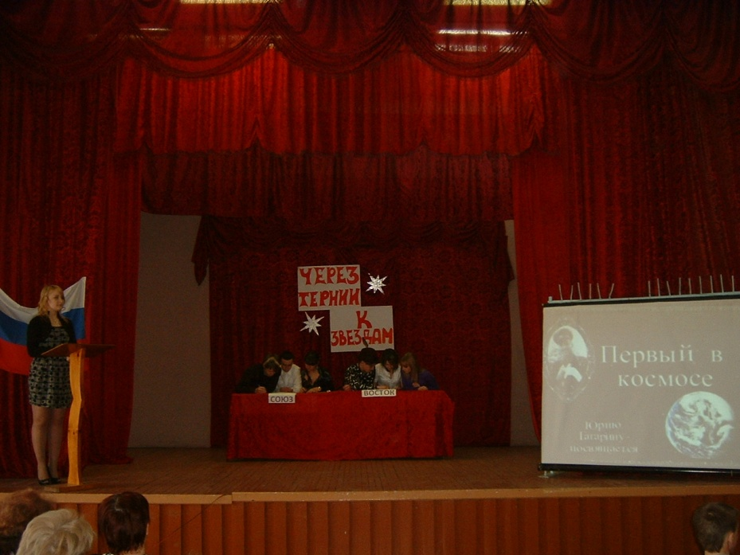

Ролик о Гагарине.

(текст для ролика)

Сказал: «Поехали!» Гагарин.

Ракета в космос понеслась.

Вот это был рисковый парень,

С тех пор эпоха началась.

Эпоха странствий и открытий.

Прогресса, мира и труда,

Надежд, желаний и событий,

Теперь все это навсегда.

Наступят дни, когда пространства,

Кто хочет, сможет бороздить.

Хоть на Луну, пожалуйста, странствуй,

Никто не сможет запретить.

Вот будет жизнь!

Но все же вспомним,

Что кто-то первым полетел:

Майор Гагарин – парень скромный,

Открыть эпоху он сумел.

Первый космонавт планеты Юрий Гагарин родился 9 марта 1934 года у небольшого старинного города Гжатска Смоленской области в небольшом селе Клушино, что стоит среди березовых рощ, в семье колхозника. Он очень любил свою малую родину. В воспоминаниях он писал: «Красиво было наше село. Летом все в зелени, а зимой в глубоких сугробах. Наш дом стоял вторым на околице по дороге на Гжатск. Вокруг простирались необъятные просторы, поросшие зеленью. А березовые рощи вокруг села восхищали своей красотой. За домом расстилался прекрасный разноцветный луг, который был любимым местом для игр у местной детворы. Вокруг простилались бескрайние поля с золотистой рожью. А над ними чистейшая глубокая голубизна, манящая своей красотой и нежностью». Именно с этих русских полей и появилась у маленького Юры тяга к небу.

Семья, в которой родился будущий космонавт, была большой и дружной. В семье было четверо детей: старший брат Валентин, сестра Зоя, Юрий и младший брат Борис. Родители Юры, отец Алексей Иванович, и мама Анна Тимофеевна, были простые русские люди. Отец был плотником, а мам работала дояркой. Воспитание у детей было строгое , но справедливое.

В детские годы Юра был самым обыкновенным ребенком, ничем не отличавшимся от своих сверстников. По мере свих сил помогал родителям, был непременным участником всех детских забав. Шалил, бегал по лужам с деревенскими мальчишками. Летом, как и все деревенские ребятишки, они очень любили запускать в небо бумажного змея. И Юра, бегая за ними, думал: «Вот бы и мне так полетать»

В сентябре 1941 года Юра Гагарин пошел в первый класс Клушинской неполной средней школы. Этот день Юре принес много впечатлений. Первый раз он выступал перед своим классом читая наизусть свое любимое стихотворение про летчиков, самолеты и небо. Дети слушали его с трепетом и большим интересом.

Край родной, ты весь на этой карте.

Синь озер, дороги и хребты.

Я летать ушел со школьной парты,

Что б тебя увидеть с высоты.

Безоблачное детство будущего покорителя космических просторов было прервано начавшейся Великой Отечественной войной. Уже 12 октября занятия были прерваны. Гитлеровские войска оккупировали село. Война не давала о себе забыть ни на минуту. Дни и ночи шли через деревню беженцы. Долгих два года пробыли немецко-фашиские войска в Клушино. И два года маленький Юрий видел все ужасы, присущие войне.

Тогда Юра впервые увидел самолеты с красными звездами на крыльях, которые пролетали над селом. Один самолет летел так низко, что казалось, вот-вот врежется в землю. Но он все тянул в сторону от построек, а потом упал рядом с избой Гагариных. Не далеко от него, на сухом твердом пригорке приземлился и другой самолет. Все деревенские мальчишки побежали смотреть на летчиков.

На гимнастерках у летчиков Юра заметил ордена. «Летчики – герои»,- восхищаясь их отвагой и мужеством, подумал Юра. Именно тогда он решил: «Когда я выросту, я тоже буду летчиком».

24 мая 1941 года семья Гагариных переехала из Клушина в город Гжатск, Юрий продолжил свое обучение. Как и все дети того времени Юра мечтал о том дне, когда вырастет и сможет совершать подвиги. А пока он старательно учился, выступал в смотрах художественной самодеятельности, занимался в духовом оркестре, участвовал в спортивных состязаниях, выступал в школьных спектаклях.

Позже мальчик увлекся авиамоделизмом. Он записался в технический кружок. Как-то с ребятами они сделали летающую модель самолета. Раздобыв бензиновый моторчик, казеиновым клеем прикрепили крылья. Знатный самолет получился! Юра с радостью наблюдал за полетом своего первого самолета. А руководитель кружка радовался вместе с ребятами и почти серьезно обещал: «Быть вам, хлопцы, летчиками».

Когда Юре исполнилось 15 лет, он решил оставить учебу в средней школе и пойти работать на завод, чтобы помогать родителям и продолжать учиться заочно. Он поступает в ремесленное училище. В училище определилась будущая профессия Юрия – формовщик литейного цеха. Профессия не из легких. Она требует не только знания и опыта, но и большой физической силы.

В августе 1951 года в числе лучших выпускников Юру направили в Саратовский индустриальный техникум. Здесь он стал изучать науку. В свободное от учебы время ребята много занимались спортом, организовали баскетбольную команду.

Именно в годы учебы в Саратовском техникуме Юрий Гагарин очень серьезно увлекся авиацией. И 25 октября 1954 года впервые пришел в саратовский аэроклуб. Среди ребят о нем шла добрая слава. В июне он с отличием окончил Саратовский индустриальный техникум. Перед ним были открыты все дороги. Но перед Гагариным стоит выбор: идти на производство или продолжить учебу в аэроклубе. И он делает следующий шаг навстречу своей мечте, он продолжает заниматься в клубе. Началось горячее интересное лето. В июле он совершил первый самостоятельный полет на самолете ЯК – 18. Подошла пора выпускных экзаменов. Опять, в который раз, экзамены, но и теперь Юра Гагарин их выдержал. Все экзамены сданы на отлично. 10 октября он окончил Саратовский аэроклуб.

27 октября 1955 года Октябрьским райвоенкоматом города Саратова Юрий Алексеевич Гагарин был призван в ряды Советской армии и направлен в город Оренбург на учебу в Первое Чкаловское военное авиационное училище летчиков имени Ворошилова. Едва надев военную форму, Гагарин понял, что с небом будет связана вся его жизнь. Это оказалось его стезей, к которой стремилась его душа.

В этом городе, лежащем в приуральских степях, он встретил девушку Валю Горячеву, которая стала потом его женой. «Мне дал многое Оренбург и семью и власть над самолетом», говорил Юрий Гагарин.

После окончания училища с отличием Юрию Гагарину предлагают остаться в Оренбурге в качестве летчика – инструктора. Но молодой лейтенант просится на север. В конце 1957 года Гагарин прибыл к месту своего назначения в истребительный авиационный полк северного флота. Потекли армейские будни, полеты в условиях полярного дня и полярной ночи. Боевая и политическая подготовка.

Летать Гагарин любил и летал с удовольствием. И вероятно так бы и продолжалось еще много лет, если бы не начавшийся среди молодых летчиков – истребителей набор для переучивания на новую технику. Тогда еще никто открыто не говорил о полетах в космос. Поэтому космические корабли именовали новой техникой.

9 декабря 1959 года Гагарин написал заявление с просьбой зачислить его в группу кандидатов в космонавты. Уже через неделю его вызвали в Москву для прохождения всестороннего медицинского обследования в Центральном научно-исследовательском авиационном госпитале. В начале следующего года последовала еще одна специальная медицинская комиссия, которая признала старшего лейтенанта Гагарина годным для космических полетов.

3 марта 1960 года приказом Главнокомандующего военно-воздушных сил Гагарин зачислен в группу кандидатов в космонавты. А с 11 марта он приступает к тренировкам.

Их было 20 молодых летчиков, которым предстояло готовиться к первому полету в космос. Гагарин был одним из них. Когда началась подготовка, никто не мог даже предположить, кому из них предстоит открыть дорогу к звездам.

Это потом, когда полет стал реальностью, когда более или менее стали ясны сроки этого полета выделилась группа из 6 человек, которых стали готовить по иной, чем остальных программе.

А за 4 месяца до полета всем стало ясно, что полетит именно Гагарин. Из многих претендентов быть первым выбор пал на него. Он был лучшим в учебе, во время подготовки к полету, честен и порядочен с коллегами и друзьями. Очень смелым.

Долгожданный вызов из Москвы был получен в канун его дня рождения 8 марта 1920 года, а 11 марта старший лейтенант отбыл из заполярья в Москву.

Наступил день 12 апреля 1961 года. Лишь посвященные знали, что должно было произойти в этот обычный весенний день. Еще меньше людей знали, кому суждено перевернуть всю историю человечества и стремительно ворваться в чаяния и помыслы человечества. Навсегда оставшись в памяти как первый человек, преодолевший земное притяжение.

(речь Гагарина перед стартом)

Спустя всего 108 минут космонавт приземлился неподалеку от деревни Смеловки Саратовской области. Всего 108 минут продолжался первый полет, но этим минутам суждено было стать звездными в биографии Гагарина.

В 1965 году на месте приземления первого космонавта был установлен обелиск. Через два дня Москва приветствовала героя космоса. На Красной площади прошел многолюдный митинг посвященный осуществлению первого в мире космического полета. За свой полет Юрий Алексеевич Гагарин был удостоен звания – Герой Советского Союза и летчик – космонавт СССР, награжден орденом Ленина.

Гагарин много работал в центре подготовки космонавтов. Продолжал сам летать на самолетах. В одном из тренировочных полетов самолет Юрия Алексеевича Гагарина разбился и он погиб. Трагедия произошла вблизи деревни Новоселово Киржачского района Владимирской области. Вместе с Гагариным погиб еще один летчик – Серегин. Эта катастрофа потрясла весь мир.

На месте трагической гибели Гагарина и Серегина сооружен мемориал. Зимой и летом идут сюда люди, чтобы в минуты скорбного молчания почтить память героев.

Пройдут годы, века в памяти человека многое сотрется или утратит свою ценность. Имя Юрия Гагарина останется в истории навсегда.

Да, это верно не забудем

Ни малой мелочи о нем.

Жизнь его изучат люди,

Всю год за годом, день за днем.

Он вровень встал с грядущим веком,

Но скорбь лишь глубже от того,

Что до бессмертья своего

И он был смертным человеком.

Все громче с каждым утром птичий гам,

Добра и мира верная примета.

Он улыбнулся звездам и мирам.

Смоленский парень,

Космонавт планеты.

Ведущий 1.

Наши космонавты прошли строгий отбор, в результате, которого на данный момент лучше подготовленным оказался экипаж корабля….. Он полетит первым.

Ведущий 2.

Встречаем экипажи.

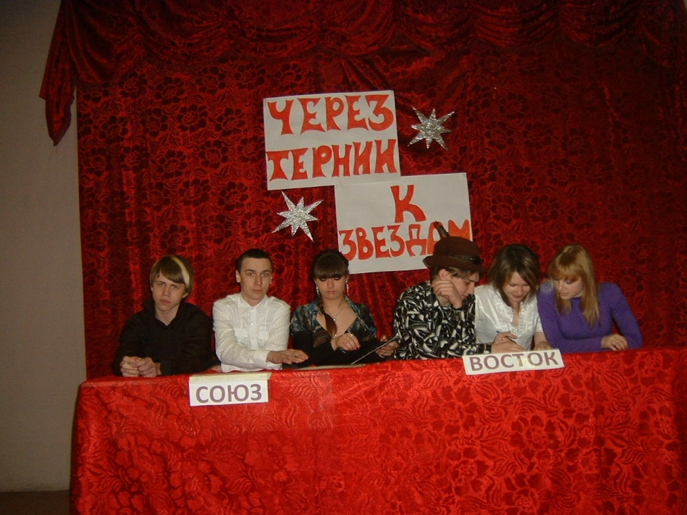

Экипаж корабля «Восток»: Командир корабля………..

Борт инженер…………….

Космическая туристка……

Экипаж корабля «Восток»: Командир корабля………..

Борт инженер…………….

Космическая туристка……

Ведущий 1.

На протяжении всего полета за их работой будет наблюдать центр управления полетами в составе:

Главный конструктор……..

Врач микробиолог…………

Представитель от общественности….

Ведущий 2.

Для информирования общественности о полете кораблей «Восток» и «Союз» аккредитованы следующие журналисты:

От США…….

От Европейского космического агентства……

От Японии…….

И другие российские и иностранные гости.

Ведущий 1.

Первый конкурс «Собираемся в полет».

Вам нужно тщательно собраться в полет. Возьмите самые необходимые в космосе предметы, название которых начинается со следующих букв – С, П,У,Т,Н,И,К.

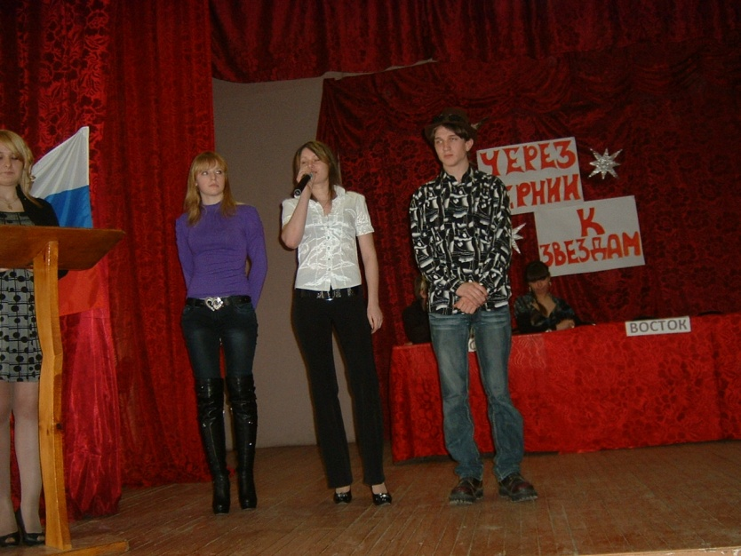

Ведущий 2.

Песня «14 минут»

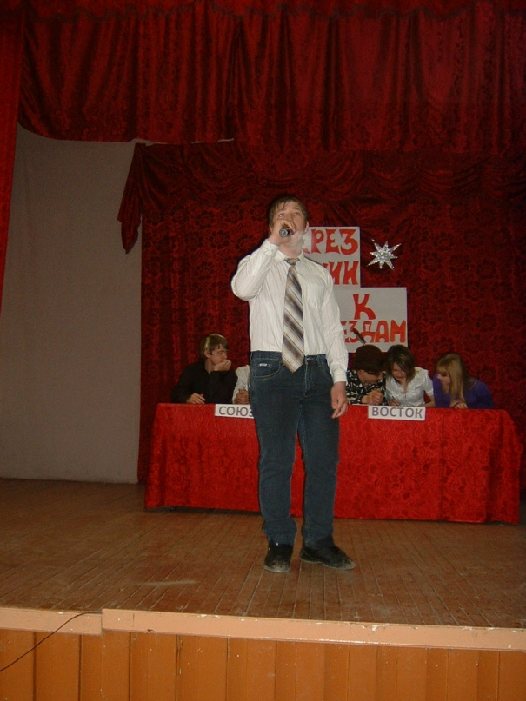

Ведущий 1.

Первыми словами Юрия Гагарина с орбиты были: «Красота, то какая! Как прекрасна наша планета!»

Задание: изобразите вид из космоса на нашу планету.

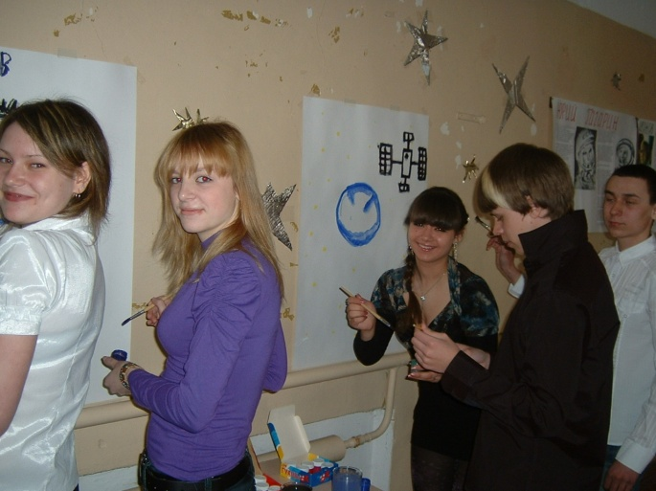

Ведущий 2.

Песня «Планета Земля»

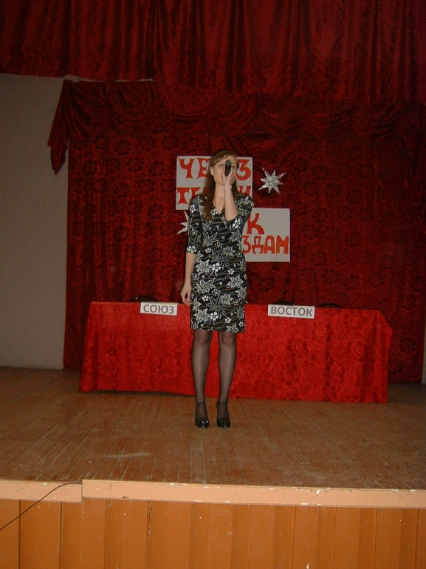

Песня «Земля в иллюминаторе».

Ведущий 1.

И вот, наконец, наши корабли совершили посадку на одну из интереснейших планет Солнечной системы.

«Союз» на планету Венера.

«Восток» на планету Марс.

Это домашнее задание (рассказ о планетах).

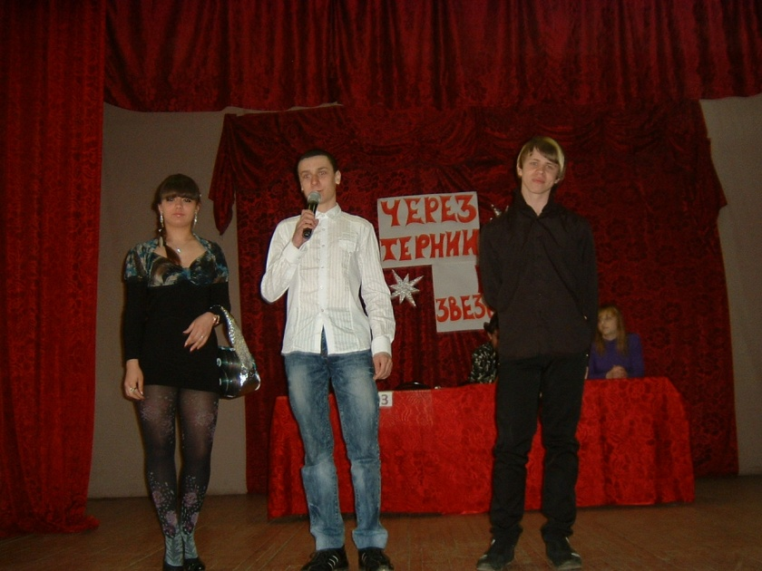

Ведущий 2.

Центр управления полетов готов подвести первоначальные итоги.

(подведение итогов).

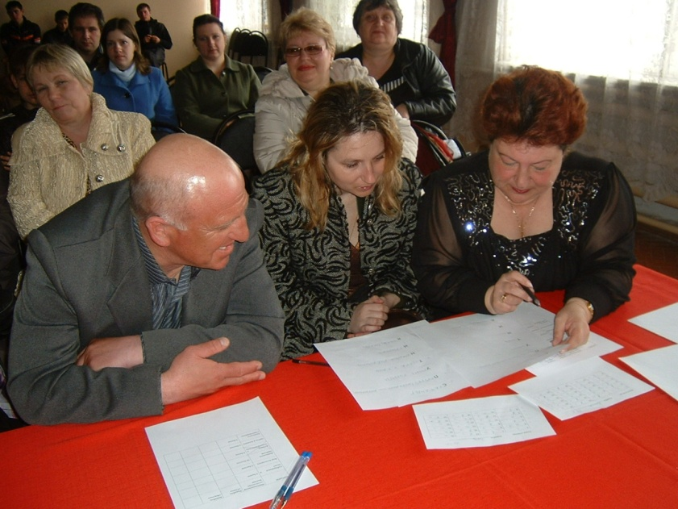

Ведущий 1.

Конкурс «Цветы в космосе».

Задание – «вырастить» цветы в космосе.

Какой экипаж вырастит больше красивых цветов?

(цветы делают из бумаги на время)

Ведущий 2.

Песня «Надежда»

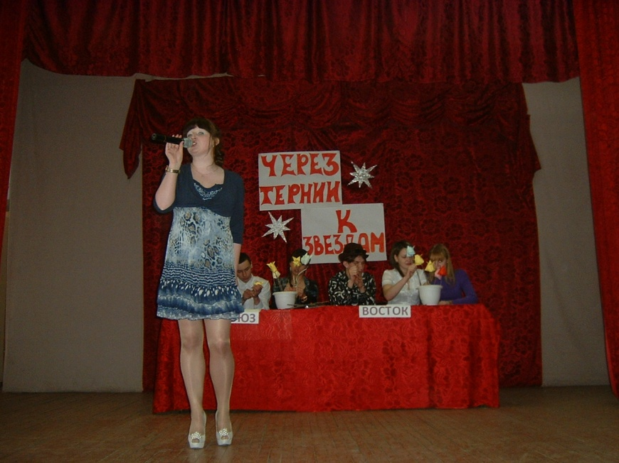

Ведущий 1.

Космонавты не только работают на космическом корабле, но у них есть время для отдыха. Как обычные люди, они едят, спят, читают и пишут стихи. Итак, задание: закончить стихотворение.

*Командам раздаются стихи.*

1. Не в первый раз, не в первый раз

В огне и звуках грома

……..в космос поднялась

С земного ……….

Уходит в небо экипаж,

Отныне…….

Мы будем слушать репортаж

С космической ……..

1. С друзьями в небо ты глядишь,

Конечно, твердо веря,

Что подрастешь и ………

К загадочной …….

У нас сбываются ….:

Покажут в телекадре,

Как по Сатурну ходишь ты

В космическом…….

Ведущий 2.Жюри подводит итоги.

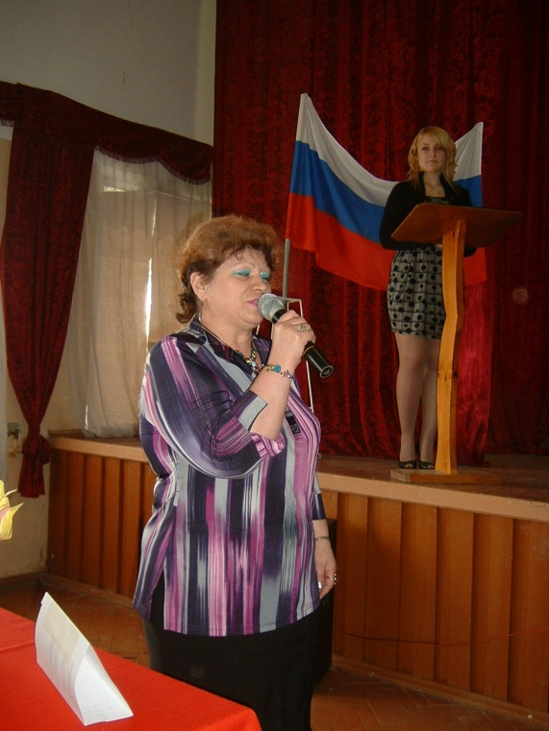

Демонстрируется ролик, посвященный 50 –летию полета Ю.А. Гагарина в космос, стихи для которого написала Черенкова Ольга.

Подведение итогов.

Награждение победителей.

